**ABEVJAVA 1765M kitöltő**

**Útmutató**

Andras Lascsik

|  |  |
| --- | --- |
| Version: | 1.4 |
| Revision date: | 17/07/2017 |
| Status: | Live |

# Bevezetés A program az ÁNYK 1765M nyomtatvány kitöltéséhez nyújt segédletet. 1765M nyomtatványok kitöltése automatikus, a 1765A főnyomtatvány kitöltése részleges. Az ellenőrzés során az ÁNYK jelezni fogja a kitöltendő részeket.

# Futtatáshoz szükséges rendszer követelmények:

Microsoft Windows 7 32bit operációs rendszer vagy újabb  
Microsoft Excel 2007 vagy újabb verzió  
  
Önmagában működőképes ÁNYK installáció a 1765-ös nyomtatvánnyal telepítve és természetesen a futáshoz szükséges JAVA verzió. A program csak akkor működik, ha az ÁNYK programfájlok az alapértelmezett helyükön vannak.

# Telepítés menete:

A programot egy tömörített állományban kapja kézhez.   
A kicsomagolás jelszava a demó verziónak: **1234  
A demó verzióban az adó és adóalap értékek 1 illetve 2 Ft-al kerülnek a bevallásba, ez csak a demó verzió limitje, a teljes program természetesen a helyes összegeket tölti fel.**

A tömörített állományban szereplő fájlokat egy mappába kell kitelepíteni, egymás mellé. A mappa legyen egy helyi meghajtón és ne hálózati meghajtón. A mappa elérési út nevében ne szerepeljen szóköz.

**Helytelen mappa példák:  
 -** **\\server\közösmeghajtó\1765M****\  
 - C:\munka\nav bevallás\1765M\**

**Helyes mappa példa:  
 - C:\munka\1765M\**

A megfelelő futás érdekében a Makrókat engedélyezni kell az Excelben:  
(Összes makró engedélyezése)  
[Makró engedélyezése leírás (Microsofttól)](https://support.office.com/hu-hu/article/A-makr%C3%B3k-enged%C3%A9lyez%C3%A9se-%C3%A9s-letilt%C3%A1sa-az-Office-dokumentumokban-7b4fdd2e-174f-47e2-9611-9efe4f860b12)

Az esetleges felugró ablakokon mindig az Igen\Yes gombot kell megnyomni.

# Törzsadatok kiválasztása:

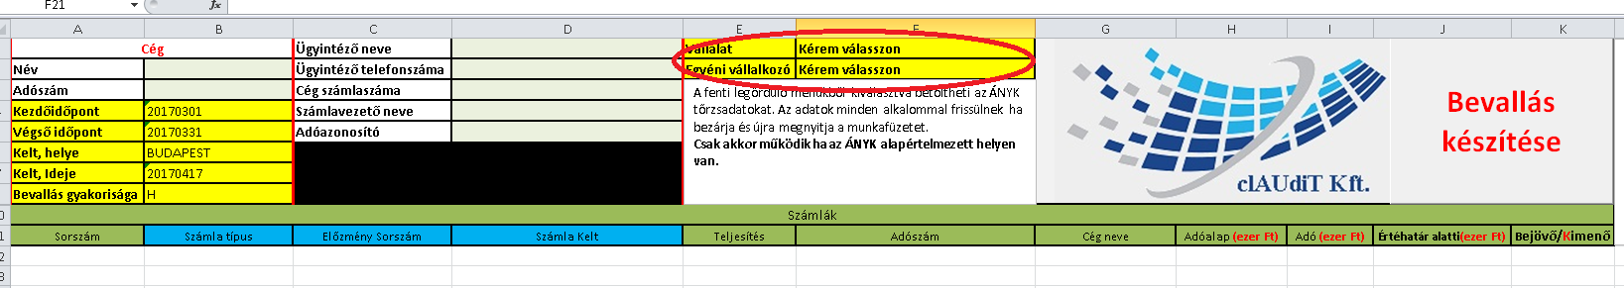

A program megnyitáskor automatikusan importálja az ÁNYK törzsadat állományt és a bekarikázott legördülő menük használatával a nyomtatvány fejléc adatait betölti onnan.

# Szükséges adatformátum:

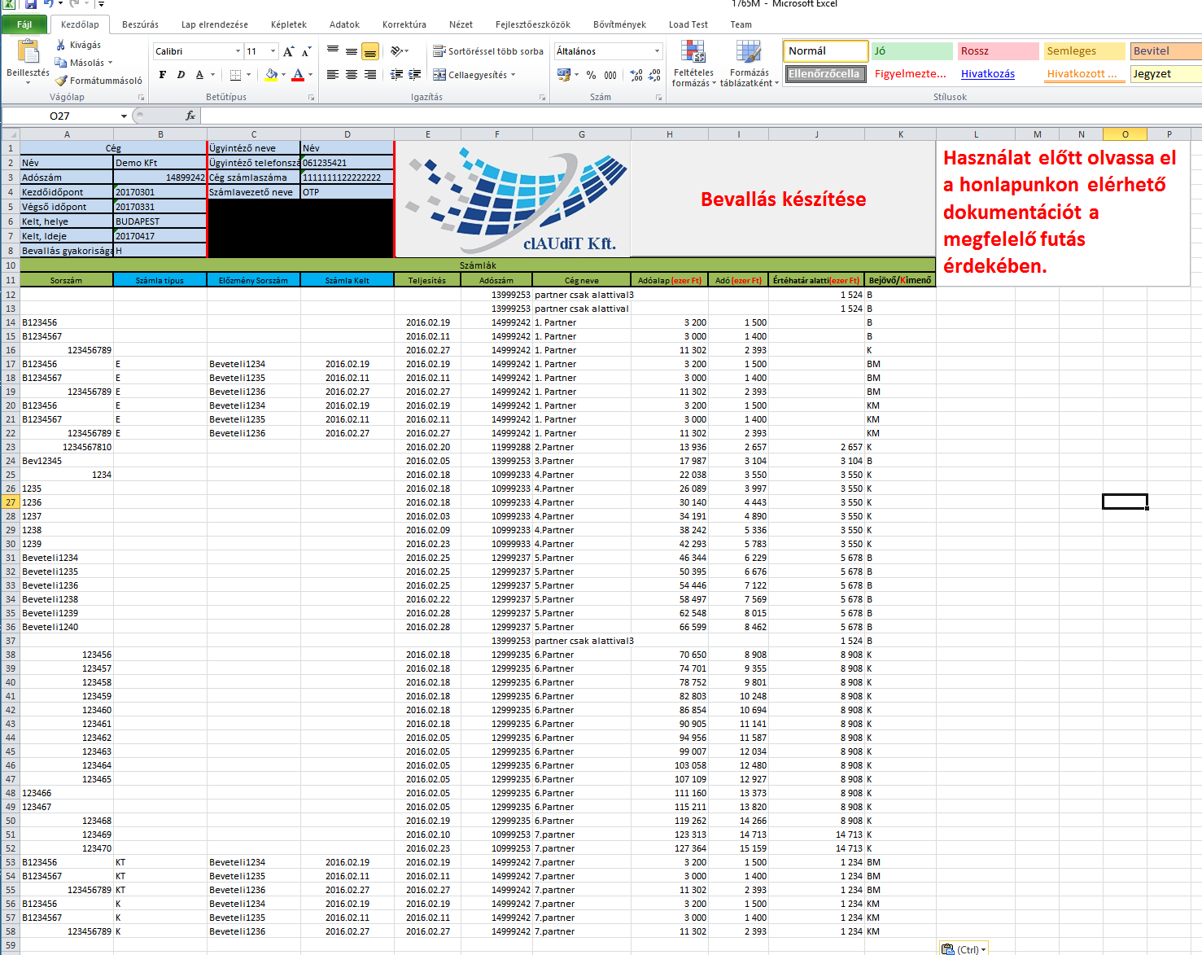Fontos, hogy a dátum oszlopban az értékek két formátumban lehetnek csakis és kizárólag:

* 2016.01.31
* 20160131

A fenti két verzió közül a gép el tudja dönteni az Ön által használtat.

Az adóalap és Adó értékek az ÁNYKban megszokott módon ezer forintban kell, hogy szerepeljenek.

**FONTOS:** A bizonylatokat a következő szabály szerint kötelező rendezni:  
**Partnerenként először a Bejövő számlák, utánuk a Kimenő számlák szerepeljenek.**Az egyes bizonylatok irányát a K oszlopba írt **B** vagy **K** betű azonosítja, ezt Önnek kell kitöltenie.

Az Értékhatár alatti beszerzések oszlopba szintén ezer forintra kell kitölteni az értékeket. Itt az adott partner minden tételénél ugyan az a szám szerepeljen a helyes feldolgozáshoz, természetesen ezek az összegek nem adódnak össze és csak egyszer kerülnek kitöltésre a nyomtatványon.

Amennyiben csak értékhatár alatti beszerzéseket szeretne tölteni egy céghez, úgy abban a sorban csak a következő oszlopokat kell kitölteni: (az első sorban szereplő példa szerint)

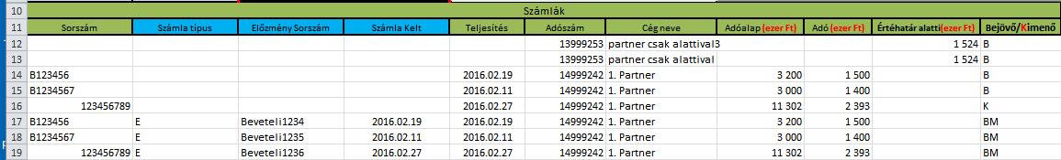

**Az ilyen „csak érték alatti” esetek nem lehetnek az utolsó sorban az Excel táblázatban, célszerű őket az elejére tenni.**

Nagyon fontos, hogy felesleges szóközök egyik cellába se szerepeljenek hiszen, ez megzavarná a helyes feldolgozást.

Ha helyesen kitöltötte az Excel munkafüzetet, akkor a gomb megnyomása után, előformázás történik és a következő figyelmeztetés jelenhet meg: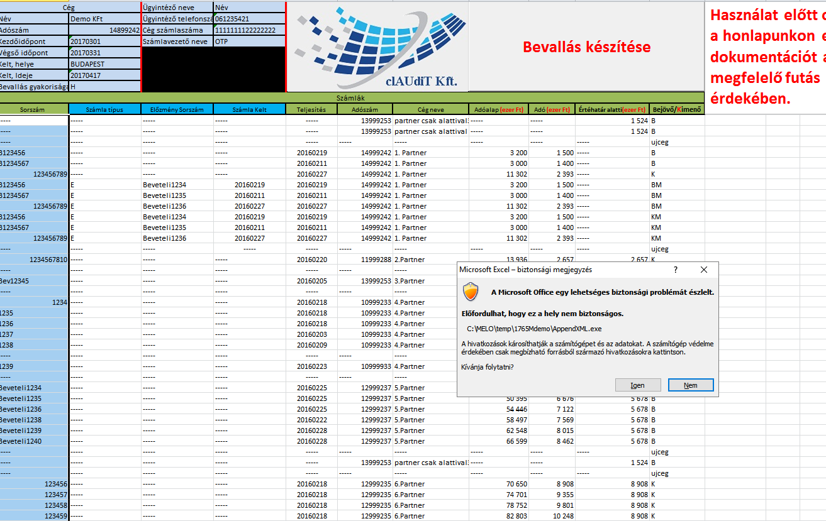

A hasonló üzenet felvillanásakor az „Igen”/”Yes” gomb megnyomásával léphet tovább.

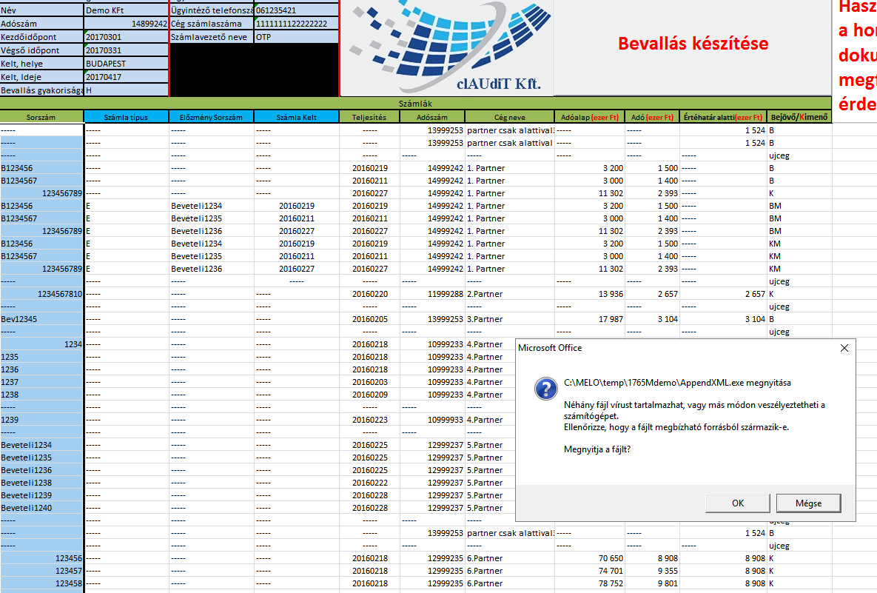

Ennél az üzenetnél kattintson az „OK” gombra és pár másodperc múlva az ÁNYK tölteni kezd.

Módosító oldalak is kitölthetők megoldásunkkal, a képen szereplő példa alapján:  
Kérjük, ügyeljen a pontos szerkezetre a demó adatok alapján:



A K oszlopban a **BM** és **KM** kódok használatával és a kék oszlopok megfelelő kitöltésével kell jelezni a módosító sorok feltöltését. Értelem szerűen a nem módosító tételeknél ezek az oszlopok üresen maradnak.

**Fontos, hogy a használat után minden alkalommal mentés nélkül zárja be az Excel munkafüzetet.**

# Amennyiben szüksége van demó adatokra, úgy az Excel munkafüzetben található a második oldalon egy adag belőlük.

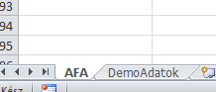

# Fordított Adózás alá eső tételek

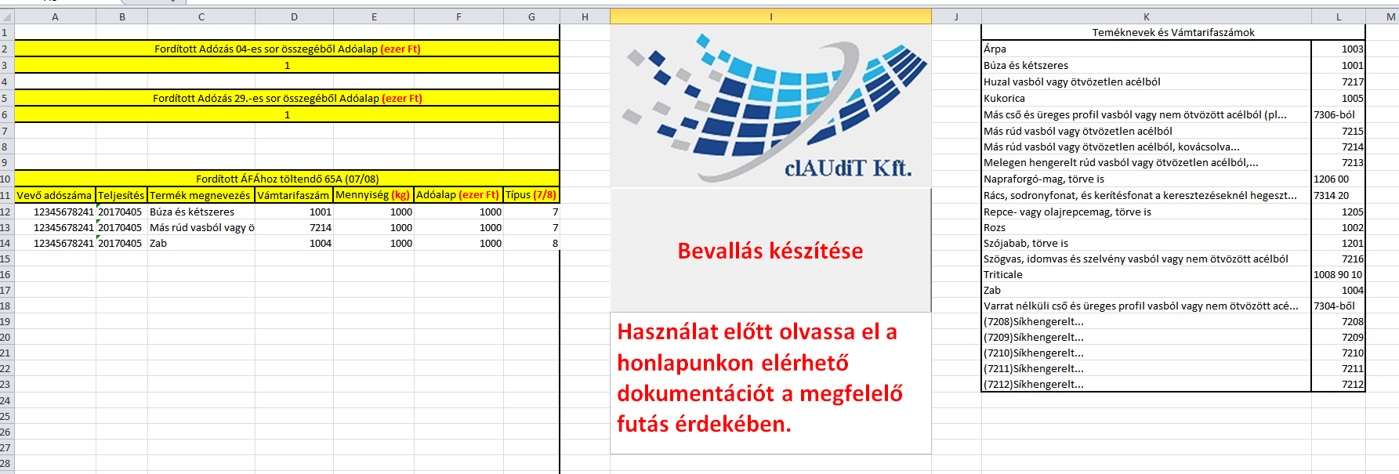

Ezen tételek kitöltésére is lehetőséget nyújt a program. A 65A nyomtatvány 07-es és 08-as füleinek kitöltéséhez nyújtott segédlet az Excel munkafüzet „ForditottAFA” füle alatt érhetőek el. Az „AFA” fül-ön található gomb és a „ForditottAFA” fülön található gomb is ugyan úgy elindítja a bevallás készítését, csak kényelmi okokból van két helyen is.

A fordított ÁFÁs tételek töltése és az M-lapok töltése is opcionális, Önnek lehetősége van csak az egyiket vagy akár mindkettőt tölteni.

A „DemoAdatokForditottAFA” Excel fül alatt találhatóak demo adatok, amik segítségével láthatja, hogy milyen módon szükséges kitölteni az adatokat a megfelelő feldolgozáshoz.

Fontos, hogy a dátum oszlopban az értékek két formátumban lehetnek csakis és kizárólag:

* 2016.01.31
* 20160131

A fenti két verzió közül a gép el tudja dönteni az Ön által használtat.

A „G” oszlopban a 07-es és 08-as oldalra feltöltést kell kiválasztani. Kérem, figyeljen arra, hogy a 07 helyett 7-et és a 08 helyett 8-at írjon be.

A lehetséges termékek neve és vám-tarifa kódja is szerepel segédletként ezen az Excel fülön. Ezeket szükség szerint kérem, másolja be a megfelelő helyre.

**A demo verzióban a következő adatok szándékosan hibásan jelennek meg:**-dátum (2017.01.01)  
-adószám  
-mennyiség (1)  
-adóalap (1)

**Ezek a teljes verzióban természetesen helyesen jelennek meg.**

# Támogatás:

**Jelen program csak segédletet nyújt az adóbevallás készítéséhez, a felhasználó felelőssége az ellenőrzés, és a megfelelő kiegészítések megtétele, a készítő Claudit Kft. semmilyen formában sem vállalja a felelősséget a beküldött nyomtatványok adattartalmának törvényes megfeleléséért.**

## Első lépés:

Próbálja meg teljesen újra indítani a számítógépet és újrapróbálni a program futtatását.

## Ha további támogatásra van szüksége:

Kérem, küldje el nekünk a hiba üzenetről készített képernyőképet és a lépéseinek részletes leírását az email címünkre: [clauditkft@gmail.com](mailto:clauditkft@gmail.com?subject=1665MHibaüzenet)  
(Átlagos válaszidőnk 1-2 óra.)